Comisión de Docencia
Recomendaciones

Las resoluciones pueden consultarse en el link: http://www.resoluciones.espol.edu.ec/search.aspx?option=1

Fecha de la sesión: 16 de abril del 2015

Presidida por: Dra. Cecilia Paredes Verduga, Ph.D., Vicerrectora Académica.

Asistentes: Ing. Jenny Venegas Gallo, Directora de la Oficina de Admisiones; MSig. Freddy Veloz De la Torre, Subdirector de la Escuela de Diseño y Comunicación Visual; M.Sc. Oswaldo Valle Sánchez, Decano de la Facultad de Ciencias Naturales y Matemáticas; Mat. Jorge Medina Sancho, Subdecano de la Facultad de Ciencias Naturales y Matemáticas; M.Sc. Alicia Cristina Guerrero Montenegro, Subdecana de la Facultad de Ciencias Sociales y Humanísticas; Dr. Eddy Sanclemente O, Subdecano Encargado de la Facultad de Ingeniería en Ciencias de la Tierra; M.Sc. Sara Ríos Orellana, Subdecana de la Facultad de Ingeniería en Electricidad y Computación; Dra. Paola Calle Delgado, Subdecana de la Facultad de Ingeniería Marítima Ciencias Biológicas, Oceánicas y Recursos Naturales; M.Sc. Priscila Castillo Soto, Subdecana de la Facultad de Ingeniería en Mecánica y Ciencias de la Producción; M.Sc. Eloy Moncayo Triviño, Director del INTEC; Ing. Marcos Mendoza Vélez, Director Técnico Académico; Abg. Diana Camino Obregon, Asesora Jurídica del Vicerrectorado Académico; Ing. Javier Bermúdez Romero, Asesor del Vicerrectorado Académico; M.Sc. Felipe Alvarez Ordóñez, Coordinador de la carrera Ingeniería en Negocios Internacionales.
Cuadro de Referencia de Recomendaciones
No | Código de registro | Solicitante-s | Referencia de la solicitud | Asunto | Vigencia a partir de | Responsable-s de difusión y /o ejecución.
1 | C-Doc-2015-072 | Miembros de la Comisión de Docencia | s/n | Aprobación del acta digital de Comisión de Docencia. | ------ | Johanna Aguirre, Asistente de la CD.
2 | C-Doc-2015-073 | Consejo Directivo de la Facultad de Ingeniería Marítima, Ciencias Biológicas, Oceánicas y Recursos Naturales. | CD-MAR-056-2015 | Convalidación de materia, Sr. Ricardo Ernesto Correa Fierro | ------ | Johanna Aguirre, Asistente de la CD.
3 | C-Doc-2015-074 | Consejo Directivo de la Facultad de Ingeniería Marítima, Ciencias Biológicas, Oceánicas y Recursos Naturales. | CD-MAR-057-2015 | Convalidación de materia, Sr. Julio Cesar Jaya Muñoz. | ------ | Johanna Aguirre, Asistente de la CD.
4 | C-Doc-2015-075 | Consejo Directivo de la Facultad de Ingeniería Marítima, Ciencias Biológicas, Oceánicas y Recursos Naturales. | CD-MAR-058-2015 | Convalidación de materia, Sr. Carlos Luis Colina Camacho. | ------ | Johanna Aguirre, Asistente de la CD.
5 | C-Doc-2015-076 | Consejo Directivo de la Facultad de Ingeniería en Electricidad y Computación | 2015-157 | Convalidación de materia, Sr. Luis Miguel Quintero Aspiazu. | ------ | Johanna Aguirre, Asistente de la CD.
6 | C-Doc-2015-077 | Miembros de la Comisión de Docencia | s/n | Modificación del Instructivo de Unidad de Titulación Especial | ------ | Johanna Aguirre, Asistente de la CD.
7 | C-Doc-2015-078 | Miembros de la Comisión de Docencia | s/n | Capítulo de las “Prácticas y Pasantías Pre-profesionales” del proyecto de Reglamento de Régimen Académico de Grado de la Escuela Superior Politécnica del Litoral. | ------ | Johanna Aguirre, Asistente de la CD.
8 | C-Doc-2015-079 | Ph.D. Paul Alejandro Herrera Samaniego, Decano de Postgrado. | MEMORANDO NO. ESPOL-DP-2015-0009-M | Conocimiento el Informe del Decanato de Postgrado referente a la Universidad de San Marcos a pedido de la M.Sc. Sonnya Mendoza Lombana. | ------ | Johanna Aguirre, Asistente de la CD.
9 | C-Doc-2015-080 | Consejo Directivo de la Facultad de Ciencias Naturales y Matemáticas | CD-FCNM-15-039 | Cambio del tiempo de dedicación en el nombramiento del M.Sc. Edison del Rosario Camposano, profesor agregado de la Facultad de Ciencias Naturales y Matemáticas, FCNM. | ------ | Johanna Aguirre, Asistente de la CD.
10 | C-Doc-2015-081 | Consejo Directivo de la Facultad de Ingeniería en Electricidad y Computación, FIEC. | 2015-113 | Solicitud de la Srta. Patricia Licenia Peralta Silva, estudiante de Ingeniería en Ciencias Computacionales, Orientación Sistemas Tecnológicos, referente a la culminación de su malla curricular. | ------ | Johanna Aguirre, Asistente de la CD.
11 | C-Doc-2015-082 | Miembros de la Comisión de Docencia | s/n | Autorización a la Señora Vicerrectora Académica para que apruebe los cambios en la Planificación Académica Institucional. | ------ | Johanna Aguirre, Asistente de la CD.
12 | C-Doc-2015-083 | Consejo Directivo de la Facultad de Ingeniería Marítima, Ciencias Biológicas, Oceánicas y Recursos Naturales. | CD-MAR-050-2015 | Correcciones a los prerrequisitos de las materias: Introducción a la Hidrodinámica, Resistencia y Propulsión, Diseño de Buques I, Introducción a las Estructuras y Estructuras Navales, de la malla curricular de la carrera Ingeniería Naval. | ------ | Johanna Aguirre, Asistente de la CD.
13 | C-Doc-2015-084 | Consejo Directivo de la Facultad de Ciencias Sociales y Humanísticas (FCSH). | R-CD-0212-FCSH-2015 | Plan de Evacuación de la carrera Ingeniería en Negocios Internacionales de la Facultad de Ciencias Sociales y Humanísticas. | ------ | Johanna Aguirre, Asistente de la CD.

RECOMENDACIONES DE LA COMISIÓN DE DOCENCIA, EN SESIÓN EFECTUADA EL DÍA MARTES 16 DE ABRIL DEL 2015.

C-Doc-2015-072.- Aprobación del acta digital de Comisión de Docencia.
APROBAR el acta digital de la sesión de Comisión de Docencia del día martes 10 de marzo del 2015.

C-Doc-2015-073.- Convalidación de materia.
Considerando la resolución CD-MAR-056-2015 del Consejo Directivo de la Facultad de Ingeniería Marítima, Ciencias Biológicas, Oceánicas y Recursos Naturales la Comisión de Docencia, acuerda:

RECOMENDAR al Consejo Politécnico AUTORIZAR la convalidación de la materia aprobada en la carrera de Ingeniería en Oceánica y Ciencias Ambientales de ESPOL, al Sr. Ricardo Ernesto Correa Fierro matrícula No. 201300638 para continuar con las materias de la carrera Biología Marina, de acuerdo al siguiente cuadro:
Ingeniería en Oceánica y Ciencias Ambientales |  | Biología Marina
Materia | Código | Materia a Convalidar | Código | Calificación
Cálculo Diferencial | ICM01941 | Matemáticas I | ICM01768 | 6

La Secretaría Técnica Académica ingresará en el sistema la convalidación de las materias para el II Término Académico 2014-2015.
C-Doc-2015-074.- Convalidación de materia.
Considerando la resolución CD-MAR-057-2015 del Consejo Directivo de la Facultad de Ingeniería Marítima, Ciencias Biológicas, Oceánicas y Recursos Naturales la Comisión de Docencia, acuerda:

RECOMENDAR al Consejo Politécnico AUTORIZAR la convalidación de la materia aprobada en la carrera de Ingeniería en Oceánica y Ciencias Ambientales de ESPOL, al Sr. Julio Cesar Jaya Muñoz matrícula No. 201314183 para continuar con las materias de la carrera de Ingeniería en Acuicultura, de acuerdo al siguiente cuadro:
Ingeniería en Oceánica y Ciencias Ambientales |  | Ingeniería en Acuicultura
Materia | Código | Materia a Convalidar | Código | Calificación
Cálculo Diferencial (2005) | ICM01941 | Matemáticas I | ICM01768 | 6,55

La Secretaría Técnica Académica ingresará en el sistema la convalidación de las materias para el II Término Académico 2014-2015.
C-Doc-2015-075.- Convalidación de materia.
Considerando la resolución CD-MAR-058-2015 del Consejo Directivo de la Facultad de Ingeniería Marítima, Ciencias Biológicas, Oceánicas y Recursos Naturales la Comisión de Docencia, acuerda:

RECOMENDAR al Consejo Politécnico AUTORIZAR la convalidación de las materias aprobadas en la carrera de Ingeniería de Petróleo de ESPOL, al Sr. Carlos Luis Colina Camacho matrícula No. 201238645 para continuar con las materias de la carrera de Biología Marina, de acuerdo al siguiente cuadro:
Ingeniería de Petróleo |  | Biología Marina
Materia | Código | Materia a Convalidar | Código | Calificación
Cálculo Diferencial | ICM01941 | Matemáticas I | ICM0768 | 6
Cálculo Integral | ICM01958 | Matemáticas II | ICM01776 | 6.45
Laboratorio de Física A | ICF01107 | Laboratorio de Física General I | ICF00596 | 7.50
Laboratorio de Física B | ICF01123

La Secretaría Técnica Académica ingresará en el sistema la convalidación de las materias para el II Término Académico 2014-2015.
C-Doc-2015-076.- Convalidación de materia.
Considerando la resolución 2015-157 del Consejo Directivo de la Facultad de Ingeniería en Electricidad y Computación la Comisión de Docencia, acuerda:

RECOMENDAR al Consejo Politécnico que autorice la convalidación de la materia aprobada en la carrera de Licenciatura en Sistema de Información (FIEC) de ESPOL, al Sr. Luis Miguel Quintero Aspiazu matrícula No. 200908655, de acuerdo al siguiente cuadro:
Licenciatura en Sistema de Información (FIEC)
Materia | Código | Materia a Convalidar | Código | Calificación
Matemáticas Financieras | ICM01263 | Matemáticas Financieras | PRTCO03020 | 6.8

La Secretaría Técnica Académica ingresará en el sistema la convalidación de las materias para el II Término Académico 2014-2015.
C-Doc-2015-077.- Modificación del Instructivo de Unidad de Titulación Especial.
En concordancia con las reformas del Reglamento de Régimen Académico de diciembre del 2014, la Comisión de Docencia, acuerda:

RECOMENDAR al Consejo Politécnico MODIFICAR el INSTRUCTIVO DE UNIDAD DE TITULACIÓN ESPECIAL DE LA ESPOL, recomendado en sigla C-Doc-2014-292 de la Comisión de Docencia del 23 y 24 de septiembre del 2014, aprobado en resolución 14-09-381 del Consejo Politécnico del 25 de septiembre del mismo año, cuyo texto se transcribe a continuación:

INSTRUCTIVO DE LA UNIDAD DE TITULACIÓN ESPECIAL DE LA ESPOL

Artículo 1.- Ámbito.- El presente instructivo se aplica a todos los estudiantes de carreras de grado y de educación técnica y tecnológica de la ESPOL que hayan ingresado hasta el Segundo Término Académico del año 2015-2016.

Artículo 2.- Unidad de Titulación Especial.- La Unidad de Titulación Especial es una unidad de organización curricular cuyo objetivo fundamental es el desarrollo de un trabajo de titulación, por medio del cual el estudiante demuestra la actualización de conocimientos, habilidades y/o destrezas en el ámbito de su carrera.

Esta unidad incluye una materia denominada materia integradora, y que no forma parte de las mallas curriculares vigentes y cuya aprobación es obligatoria.

El estudiante podrá cursar la materia integradora dentro de su misma carrera o dentro de otra. Si el estudiante solicita cursar la materia integradora en otra carrera, deberá contar con la aprobación del Consejo Directivo de su unidad académica.

Artículo 3.- Opciones de Trabajos de Titulación.- Las opciones para los trabajos de titulación en la unidad de titulación especial en la ESPOL serán:

- Proyecto integrador
- Proyecto de investigación
- Examen complexivo

El estudiante deberá elegir una de estas tres opciones para titularse. Una vez declarada oficialmente la opción, de conformidad con lo que establece el artículo 9 de este reglamento, el estudiante no podrá cambiarla por motivo alguno.
Artículo 4.- Proyecto Integrador.- El proyecto integrador es un trabajo académico que busca validar los conocimientos, habilidades o competencias adquiridas por el estudiante durante su carrera. Este trabajo consiste de una serie de actividades articuladas entre sí, que le permiten identificar un problema enmarcado en su ejercicio profesional, para luego describirlo, analizarlo y resolverlo. Buscará reforzar la habilidad de integrar distintos conocimientos, por lo cual no es un trabajo de generación de conocimientos, sino un trabajo analítico en el cual se busque proponer acciones innovadores en el ámbito profesional.

Para el caso de ingenierías durante el proyecto los estudiantes trabajan en equipos para realizar un ejercicio de diseño que les permita validar su perfil profesional. Para esto, los estudiantes serán guiados para aplicar un proceso de diseño basado en la identificación de requisitos, la conceptualización del problema, el análisis, la identificación de riesgos, la selección de soluciones y el prototipado.

Todos los proyectos integradores deberán contemplar un equilibrio temático entre las distintas áreas de cada carrera (no tendrá que incluir todas las áreas de especialización de la carrera, debiendo incluir al menos dos áreas), un alcance coherente para ser resuelto por un grupo de estudiantes, durante un término académico ordinario, y tener la factibilidad para seguir el proceso de diseño.

Artículo 5.- Proyecto de Investigación.- El proyecto de investigación es un trabajo que persigue la generación de conocimientos mediante la aplicación de las metodologías apropiadas para cada área del conocimiento.

La titulación por proyecto de investigación podrá ser obtenida únicamente por estudiantes que participen en un proyecto de investigación debidamente declarado y reconocido por la institución a través del Decanato de Investigación. Este proyecto se desarrollará dentro de la Unidad de Titulación Especial como una opción adicional para el estudiante que le permitirá obtener una mención de honor por parte de la Escuela Superior Politécnica del Litoral (ESPOL).

Artículo 6.- Examen complexivo.- Es una evaluación que busca evidenciar el nivel de actualización de los conocimientos de un estudiante acorde a su carrera; consiste en 2 etapas:
La primera etapa del examen corresponde a la resolución de problemas o casos de estudio en los cuales se demuestre la utilización de los conocimientos fundamentales para el ejercicio profesional por medio de la aplicación de técnicas, metodologías o normas actuales.
La segunda etapa corresponde a la presentación de un trabajo realizado por el aspirante o el desarrollo de un tema específico que demuestre su actualización relacionada con su carrera.

Un estudiante que reprobare el examen complexivo tiene una oportunidad adicional para tomar un segundo examen complexivo.

Artículo 7.- Elaboración de los Trabajos de Titulación.- Para la elaboración de proyectos integradores y de investigación considerando el nivel de complejidad se podrán conformar equipos de dos estudiantes de una misma carrera. Además, se podrán integrar equipos de máximo tres estudiantes cuando estos pertenezcan a diferentes carreras, sean de la ESPOL o de otras instituciones de educación superior.

Todo trabajo de titulación concluye con un documento escrito para cuya redacción y presentación se siguen las disposiciones establecidas en el formato de la institución. Para el caso del proyecto de investigación, el trabajo de investigación será un artículo cuyo formato podrá ser el definido por la Revista Tecnológica de ESPOL (RTE) o alguna otra revista especializada o indexada.

Adicionalmente a las horas asignadas de la materia que integra la unidad de titulación especial, se asignarán 20 créditos para la elaboración del trabajo de titulación en las carreras de grado.

Los trabajos de titulación de las carreras de grado serán entregados en un solo documento si los estudiantes pertenecen a la misma carrera, si pertenecen a distintas carreras cada uno entregará el documento a su respectiva unidad; en cualquiera de estos casos los estudiantes serán evaluados individualmente. La unidad que administra la materia integradora será la responsable de enviar un ejemplar del Trabajo de Titulación a la Biblioteca Central de la institución.

El trabajo de titulación solo podrá ser sometido a evaluación cuando se hayan cumplido todos los requisitos de la malla curricular, incluidas las prácticas pre-profesionales.

DEL PROCESO DE TITULACIÓN

Artículo 8.- De la matrícula en la materia integradora.- El estudiante para matricularse en la materia integradora deberá haber cumplido las horas de prácticas pre-profesionales y estar cursando a lo más sus últimos 8 créditos sin contar los créditos de la materia integradora. La matrícula en esta materia contempla los créditos de la misma más 20 créditos para la realización del trabajo de titulación.

Artículo 9.- De la elección del trabajo de titulación.- El estudiante para titularse en la ESPOL podrá optar entre el proyecto integrador o proyecto de investigación o el examen complexivo como trabajo de titulación, cuando se matricule en la materia integradora y podrá modificar la opción previo a la semana de la tercera evaluación del Calendario de Actividades Académicas de la institución. Luego de esta fecha se entiende que la opción ha sido declarada oficialmente por el estudiante.

Artículo 10.- De la elección del Proyecto de Investigación como Trabajo de Titulación.- Para optar por la modalidad de trabajo de titulación por Proyecto de Investigación, el estudiante deberá matricularse además de la materia integradora correspondiente, en las horas asociadas al proyecto de investigación con el aval de un profesor o investigador de la ESPOL que participe en el mismo. El proyecto deberá estar registrado en el Decanato de Investigación. Las horas asociadas al proyecto de investigación deberán ser aprobadas con un mínimo de 7 sobre 10 puntos. Los créditos asociados a la realización del proyecto de investigación son 20.

Artículo 11.- Requisitos de aprobación de la materia integradora.- Para aprobar la materia integradora, el estudiante deberá obtener por lo menos el 70% de la calificación del proyecto integrador.

Artículo 12.- Solicitud de evaluación del trabajo de titulación.- Una vez que el estudiante haya culminado todas las asignaturas de su malla curricular incluyendo la materia integradora, deberá presentar ante el Subdecano o Subdirector de su respectiva unidad académica la solicitud de evaluación final de su Trabajo de Titulación, adjuntando la siguiente documentación:

- Hasta dos ejemplares impresos del trabajo final de titulación y uno en formato digital, según requerimiento de la unidad académica;
- Informe favorable de la respectiva unidad académica con relación al formato y requisitos;
- Copia de la cédula de ciudadanía a color;
- Copia del último certificado de votación a color.

El plazo para presentar la solicitud de evaluación final de Trabajo de Titulación es de 30 días contados a partir del inicio del siguiente período académico ordinario. La evaluación se realizará en un máximo de 20 días laborables, contados desde la fecha de presentación de la solicitud.

El estudiante que no haya culminado su malla curricular, a pesar de haber aprobado la materia integradora, no podrá solicitar la evaluación final de su trabajo de titulación. En ese caso deberá solicitar una prórroga para la evaluación de su Trabajo de Titulación al Subdecano(a) o Subdirector(a) de la Unidad Académica correspondiente. Esta prórroga corresponderá a dos períodos académicos ordinarios consecutivos contados a partir de la aprobación de la materia integradora.

En caso que el estudiante no termine su malla curricular dentro del tiempo de prórroga determinado en el inciso anterior, éste tendrá, por única vez, un plazo adicional de un período académico ordinario, en el cual deberá matricularse en la Unidad de Titulación Especial respectiva de la carrera. El estudiante deberá realizar el pago correspondiente al valor de la matrícula y arancel definido, de conformidad con lo establecido en el Reglamento de Aranceles por Pérdida de Gratuidad.

La vigencia del trabajo de titulación es de máximo 18 meses luego de aprobado, incluyendo sus prórrogas. Todo estudiante que no se titule transcurridos 18 meses luego de haber culminado su malla curricular, deberá matricularse en la materia integradora por segunda vez, de acuerdo a la Disposición General Cuarta del Reglamento de Régimen Académico.

Artículo 13.- Evaluación del Trabajo de Titulación.- Para la evaluación del trabajo de titulación se asignará una calificación sobre 10 (diez) puntos. La aprobación de este trabajo requiere una calificación mínima de siete puntos sobre diez (7/10).

La calificación del proyecto integrador corresponde a la calificación de la materia integradora durante la cual se desarrolló.

La calificación del proyecto de investigación será asignada por el Director del proyecto registrado en el Decanato de Investigación.

La evaluación del examen complexivo la realizará el o los profesores que designe la unidad académica.

Artículo 14.- Del Acta de Evaluación.- La Secretaria Académica de la Unidad será responsable de ingresar la información del Acta de Evaluación en el Sistema Académico de la Institución, consignando la calificación correspondiente al trabajo de titulación. El Acta de Evaluación será firmada por el Subdecano o Subdecana de la unidad académica, o Subdirector o Subdirectora del EDCOM, o Director o Directora del INTEC, y se almacenará en el Sistema Académico.

Artículo 15.- Otorgamiento y Emisión del Título.- El original del Acta de Evaluación en conjunto con la copia de cédula y el certificado de votación serán remitidos a la Secretaría Técnica Académica en el término de dos días contados a partir de la evaluación, para efectos de emisión del título y el registro correspondiente en la SENESCYT.

El incumplimiento de la entrega de esta documentación que impida el registro del título en la SENESCYT, en el plazo establecido en el Reglamento de la Ley Orgánica de Educación Superior, conllevará al procedimiento disciplinario y se impondrán las sanciones a que hubiera lugar, al funcionario responsable.

GENERALES

PRIMERA.- La materia considerada en la Unidad de Titulación Especial que el estudiante curse, se considerarán para la historia académica del estudiante, es decir, será considerada para el cálculo de su promedio general, siempre y cuando apruebe el trabajo de titulación.

SEGUNDA.- Todo estudiante que no se titule transcurridos 18 meses luego de haber culminado su malla curricular, deberá acogerse a la disposición general cuarta del Reglamento de Régimen Académico.
TRANSITORIAS

PRIMERA.- Los estudiantes que hasta la finalización del I Término Académico ordinario 2014-2015 iniciaron una modalidad de graduación de acuerdo al Reglamento de Graduación de Pregrado de la ESPOL (4256) deberán titularse hasta el 20 de mayo del 2015 caso contrario deberán acogerse a las modalidades del presente documento.

SEGUNDA.- Los estudiantes que iniciaron sus trabajos de titulación basados en la Resolución No. 14-03-072 del Consejo Politécnico bajo la modalidad de examen complexivo podrán titularse bajo la misma resolución.

TERCERA.- Los estudiantes que culminen su malla curricular y se titulen hasta el 20 de mayo del 2016 no están obligados a cursar la(s) materia(s) integradora(s) de la Unidad de Titulación Especial cuando su trabajo de titulación sea el proyecto de investigación o el examen complexivo.

CUARTA.- Los estudiantes que finalizaron su malla curricular antes del 21 de noviembre del 2008 y que deseen titularse, deberán hacerlo únicamente por examen complexivo hasta el 20 de mayo del 2016, luego de esta fecha deberán acogerse a la Disposición General Cuarta del Reglamento de Régimen Académico.

C-Doc-2015-078.- Capítulo de las “Prácticas y Pasantías Pre-profesionales” del proyecto de Reglamento de Régimen Académico de Grado de la Escuela Superior Politécnica del Litoral.
Los miembros de la Comisión de Docencia analizaron el capítulo del Reglamento de Régimen Académico de Grado de la Escuela Superior Politécnica del Litoral que regulará las “Prácticas Pre-profesionales y Pasantías”, luego de varias revisiones, este organismo asesor, acuerda:

RECOMENDAR al Consejo Politécnico CONOCER y APROBAR el Capítulo de las “Prácticas y Pasantías Pre-profesionales” del Proyecto del Reglamento de Régimen Académico de Grado de la Escuela Superior Politécnica del Litoral, cuyo contenido se transcribe a continuación:

CAPÍTULO XX

DE LAS PRÁCTICAS Y PASANTÍAS PRE-PROFESIONALES

Artículo 1.- Las prácticas pre profesionales de los estudiantes de la ESPOL son actividades obligatorias, correspondientes al campo de formación de praxis profesional de todas sus carreras, a través de las cuales aplican los conocimientos y desarrollan destrezas y habilidades específicas para un adecuado desempeño de su futura profesión. De acuerdo al Reglamento de Régimen Académico, cuando las prácticas pre profesionales se realicen bajo relación contractual y salarial de dependencia se denominarán pasantías.

Artículo 2.- Como requisito previo a la obtención del título, los estudiantes deberán acreditar servicios a la comunidad mediante prácticas pre profesionales, debidamente monitoreados, en los campos de su especialidad.

Artículo 3.- Las prácticas pre profesionales podrán ser articuladas a través de:
Programas de vinculación institucionales o de unidades académicas, debidamente aprobados.

- Proyectos de vinculación asociados a los programas.
- Centro de atención gratuita.
- Actividades específicas solicitadas.

Artículo 4.- Las prácticas pre profesionales se pueden desarrollar dentro o fuera del país en los siguientes entornos:

- Empresas públicas o privadas, nacionales o extranjeras.
- Instituciones públicas o privadas sin fines de lucro, organizaciones de la sociedad civil, nacionales o extranjeras.
- Sectores urbano-marginales, rurales o centros de atención gratuita nacionales
- En el campo de la Docencia e Investigación.

Artículo 5.- Las prácticas pre profesionales se clasifican en:

- Empresariales: Todas las que se realizan en el entorno determinado en la letra (a) del Art.3 de este reglamento.
- De servicio comunitario: Todas las que se realizan en los entornos determinados en las letras (b) y (c) del Art.3 de este reglamento.
- Ayudantía de docencia: Las que se realizan exclusivamente en la ESPOL
- Ayudantía de investigación: Las que se realizan en el entorno determinado en la letra (d) del artículo 3, en la ESPOL o en centros de investigación nacionales o extranjeros.
Artículo 6.- Las prácticas pre profesionales serán distribuidas a lo largo de la carrera, a partir de la unidad profesional de la organización curricular y previo a iniciar el último semestre de su carrera.

Artículo 7.- Los estudiantes deben acreditar al menos 400 horas de prácticas pre profesionales articuladas al perfil de la carrera, de acuerdo con las condiciones establecidas en el Reglamento de Régimen Académico. Los estudiantes podrán escoger una de las opciones siguientes:

- Todas las horas de prácticas pre-profesionales destinadas a servicio comunitario;
- mínimo el 40% de las horas totales de prácticas establecidas por la carrera para servicio comunitario, y las horas restantes para prácticas empresariales; y,
- mínimo el 40% de las horas totales de prácticas establecidas por la carrera para servicio comunitario, máximo el 20% de las horas totales establecidas por la carrera en ayudantías de docencia o de investigación, y las horas restantes para prácticas empresariales.

Artículo 8.- Las prácticas pre profesionales de servicio comunitario, no incluyen actividades aisladas, tales como:

- Colectas de dinero en espacios públicos ni privados.
- Actividades de ornato y decoración
- Actividades de reparación y pintura de cualquier edificación
- Actividades de voluntariado cuyo beneficiario sea la comunidad politécnica
- Mingas de limpieza en comunidades o instituciones públicas o privadas
- Todas las actividades que no contribuyan al desarrollo del perfil profesional de la carrera.
Artículo 9.- La identificación, planificación, ejecución y evaluación de los programas, proyectos de prácticas pre profesionales podrán ser realizadas por una Unidad Académica, en conjunto entre varias Unidades Académicas de la ESPOL e incluso con Unidades Académicas de otras IES locales, nacionales y extranjeras.

Artículo 10.- Las Unidades Académicas serán las responsables de mantener la documentación original relacionada con todas las etapas del proceso de las prácticas pre profesionales.

Artículo 11.- Cada Unidad Académica designará un responsable general de vinculación con la sociedad por unidad o por carrera además de tutores y directores de proyectos.

Artículo 12.- Para el desarrollo de las prácticas pre profesionales, la ESPOL y las instituciones, empresas u organismos comunitarios, públicos o privados, suscribirán convenios y/o cartas de compromiso. En las cartas de compromiso constará la naturaleza de la relación jurídica y las actividades planificadas.

Artículo 13.- En el caso de que se presente algún incumplimiento de compromisos por parte de la institución receptora o exista una asignación de tareas que no guarde relación con el plan de actividades vinculado con la formación del estudiante, el responsable general de vinculación con la sociedad de la Unidad Académica gestionará con la entidad receptora la solución al incumplimiento y, si lo estima pertinente, suspenderá la práctica.

Artículo 14.- Los estudiantes que trabajan en relación de dependencia o de manera independiente, así como los estudiantes que realicen prácticas pre profesionales empresariales en el exterior, para efectos de acreditar las horas de prácticas pre profesionales obligatorias, deben cumplir con lo establecido en el presente reglamento.

Artículo 15.- Los informes generales de las prácticas pre profesionales elaborados por los tutores académicos deben ser aprobados por el responsable definido por la unidad académica previo al registro de las horas realizadas en el expediente académico del estudiante.

Disposiciones Generales

Primera.- Para los estudiantes que se gradúen hasta el 29 de abril del 2016, el número de horas de prácticas pre-profesionales será el establecido por cada carrera de acuerdo a sus programas de estudio vigente. De éstas, hasta el 20% del número de horas podrá acreditarse con ayudantías de docencia o de investigación realizadas a partir del I Término del año académico 2014-2015.

Segunda.- Para los estudiantes que se gradúen posterior al 29 de abril del 2016, deberán acreditar mínimo 160 horas en prácticas de servicio comunitario aún habiendo completado el número de horas requerido por su carrera en el respectivo programa de estudios.

C-Doc-2015-079.- Conocimiento el Informe del Decanato de Postgrado referente a la Universidad de San Marcos a pedido de la M.Sc. Sonnya Mendoza Lombana.
En atención al oficio MEMORANDO NO. ESPOL-DP-2015-0009-M suscrito por Ph.D. Paul Alejandro Herrera Samaniego, Decano de Postgrado, dirigido a la Dra. Cecilia Paredes Verduga, Ph.D. Vicerrectora Académica de la ESPOL, con fecha de 16 de marzo del 2015, relacionado a la aclaración sobre la inclusión de la Universidad Mayor de San Marcos en el listado de las universidades aceptadas por la Secretaria de Educación Superior, Ciencia, Tecnologías e Innovación (SENESCYT), en respuesta al oficio sin número con fecha 10 de marzo del presente año suscrito por la M.Sc. Sonnya Mendoza Lombana, la Comisión de Docencia, acuerda:

CONOCER el Informe del Decanato de Postgrado relacionado a la aclaración sobre inclusión de la Universidad Mayor de San Marcos en el listado de las universidades aceptadas por la SENESCYT. En su pronunciamiento el Decano de Postgrado indica que la Universidad Mayor de San Marcos no se encuentra al momento en el listado de Universidades aceptadas por la SENESCYT cuyo grado académico será válido para ser personal académico titular principal. En tal virtud, la condición vinculante es el inicio de estudios. Por tanto, esta norma aplicaría a la M.Sc. Mendoza siempre que hubiere iniciado el programa doctoral antes del 10 de abril del 2014.

C-Doc-2015-080.- Cambio del tiempo de dedicación en el nombramiento del M.Sc. Edison del Rosario Camposano, profesor agregado de la Facultad de Ciencias Naturales y Matemáticas, FCNM.
En atención a la resolución CD-FCNM-15-039 del Consejo Directivo de la Facultad de Ciencias Naturales y Matemáticas, adoptada el 23 de febrero del 2015, en la que se aprueba el cambio de nombramiento del M.Sc. Edison del Rosario Camposano, de Medio Tiempo a Tiempo Completo solicitado a la Dra. Cecilia Paredes Verduga, Ph.D. Vicerrectora Académica de la ESPOL mediante oficio FCNM-069-2015 del 06 de marzo del presente año, suscrito por el Decano de la Facultad de Ciencias Naturales y Matemáticas, FCNM, la Comisión de Docencia, acuerda:

RECOMENDAR al Consejo Politécnico APROBAR que se cambie el TIEMPO DE DEDICACIÓN del nombramiento del M.SC. EDISON DEL ROSARIO CAMPOSANO, profesor agregado de la Facultad de Ciencias Naturales y Matemáticas, de MEDIO TIEMPO a TIEMPO COMPLETO, a partir del I Término Académico 2015-2016.

C-Doc-2015.-081 Solicitud de la Srta. Patricia Licenia Peralta Silva, estudiante de Ingeniería en Ciencias Computacionales, Orientación Sistemas Tecnológicos, referente a la culminación de su malla curricular.
En atención a la resolución 2015-113 del Consejo Directivo de la Facultad de Ingeniería en Electricidad y Computación, FIEC, adoptada el 2 de marzo del 2015, referente al informe de fecha 24 de febrero del 2015, presentado por la Ph.D. Mónica Villavicencio Cabezas, coordinadora de la carrera, sobre el pedido de culminación de malla curricular de la Srta. Patricia Peralta Silva en la Carrera de Ingeniería en Ciencias Computacionales, Orientación Sistemas Tecnológicos, la Comisión de Docencia, acuerda:

RECOMENDAR al Consejo Politécnico ACOGER la resolución 2015-113 del Consejo Directivo de la Facultad de Ingeniería en Electricidad y Computación, FIEC; para VALIDAR de conformidad al flujo del II término 95-96, la culminación de la malla curricular de la Srta. Patricia Peralta Silva, estudiante de la carrera Ingeniería en Ciencias Computacionales, Orientación Sistemas Tecnológicos, con matrícula No. 199203019, REEMPLAZANDO la materia humanística opcional PREPARACIÓN Y EVALUACIÓN DE PROYECTOS por la materia complementaria “COMPUTACIÓN APLICADA A LA INGENIERÍA” código (FIEC03111). Con esto se facilitaría a la Srta. Peralta tomar el examen complexivo y graduarse.

C-Doc-2015-082.- Autorización a la Señora Vicerrectora Académica para que apruebe los cambios en la Planificación Académica Institucional.
RECOMENDAR al Consejo Politécnico se modifique su resolución 14-08-289 del 7 agosto del 2014, en los siguientes términos: AUTORIZAR a la Dra. Cecilia Paredes Verduga, Ph.D., Vicerrectora Académica, para que APRUEBE LOS CAMBIOS que las Unidades Académicas soliciten en las respectivas planificaciones académicas aprobadas por el Consejo Politécnico. Esta solicitud debe contener la correspondiente aprobación del Consejo Directivo, en base a los lineamientos establecidos por esta Comisión de Docencia, esto con finalidad de agilizar las actualizaciones en las planificaciones académicas.

C-Doc-2015-083.- Correcciones a los prerrequisitos de las materias: Introducción a la Hidrodinámica, Resistencia y Propulsión, Diseño de Buques I, Introducción a las Estructuras y Estructuras Navales, de la malla curricular de la carrera Ingeniería Naval.
En atención al pedido de la Facultad de Ingeniería Marítima, Ciencias Biológicas, Oceánicas y Recursos Naturales (FIMCBOR), en resolución CD-MAR-050-2015 de su Consejo Directivo, adoptada en sesión del 12 de marzo del 2015, referente a corregir los prerrequisitos de las materias: INTRODUCCIÓN A LA HIDRODINÁMICA código (FMAR01297), RESISTENCIA Y PROPULSIÓN código (FMAR00638), DISEÑO DE BUQUES I código (FMAR04754), INTRODUCCIÓN A LAS ESTRUCTURAS código (FMAR01339) y ESTRUCTURAS NAVALES II código (FMAR00604) de la malla curricular de la carrera Ingeniería Naval, , referido en oficio FIMCBOR-DECANATO-100 dirigido a la Dra. Cecilia Paredes Verduga, Ph.D., Vicerrectora Académica de la ESPOL, suscrito por el Ing. Eduardo Cervantes Bernabé, Decano de la FIMCBOR, la Comisión de Docencia, acuerda:

RECOMENDAR al Consejo Politécnico MODIFICAR los prerrequisitos de las materias en la malla curricular de la carrera Ingeniería Naval, de acuerdo a lo aprobado por el Consejo Directivo de la FIMCBOR, cuyo texto se transcribe a continuación:

- INTRODUCCIÓN A LA HIDRODINÁMICA (FMAR01297): Se solicita AÑADIR como PRERREQUISITOS, además de los existentes, las siguientes materias: ECUACIONES DIFERENCIALES (ICM01974) y DINÁMICA (FIMP01271). A continuación se resume lo solicitado:

CÓDIGO FMAR01297
Materia: INTRODUCCIÓN A LA HIDRODINÁMICA
Requisitos

CÓDIGO | MATERIA | TIPO
ICM01974 | ECUACIONES DIFERENCIALES | PRE-RREQUISITO
FIMP01271 | DINÁMICA | PRE-RREQUISITO

- RESISTENCIA Y PROPULSIÓN (FMAR00638): Se solicita AÑADIR como prerrequisito, además del existente, la materia INTRODUCCIÓN A LA HIDRODINÁMICA (FMAR01297) y ARQUITECTURA NAVAL I (FMAR03178). A continuación se resume lo solicitado.

CÓDIGO FMAR00638
Materia: RESISTENCIA Y PROPULSIÓN
Requisitos
CÓDIGO | MATERIA | TIPO
FMAR01297 | INTRODUCCIÓN A LA HIDRODINÁMICA | PRE-RREQUISITO

- DISEÑOS DE BUQUES I (FMAR04754): Se solicita AÑADIR como PRERREQUISITOS, además de los existentes, las siguientes materias: VIBRACIONES DEL BUQUE (FMAR00802), ESTRUCTURAS NAVALES II (FMAR00604), INGLÉS AVANZADO B (CELEX00117) y MAQUINARIA MARÍTIMA II (FMAR00687). A continuación se resume lo solicitado:

CÓDIGO FMAR04754
Materia: DISEÑO DE BUQUES I
Requisitos

CÓDIGO | MATERIA | TIPO
FMAR00802 | VIBRACIONES DEL BUQUE | PRE-RREQUISITO
FMAR00604 | ESTRUCTURAS NAVALES II | PRE-RREQUISITO
CELEX00117 | INGLÉS AVANZADO B | PRE-RREQUISITO
FMAR00687 | MAQUINARIA MARITIMA II | PRE-RREQUISITO

- INTRODUCCIÓN A LAS ESTRUCTURAS (FMAR01339): Se solicita AÑADIR como prerrequisito, además del existente, la materia ECUACIONES DIFERENCIALES (ICM01974), ESTÁTICA (FIMP01283) y ESTADÍSTICA (ICM00166). A continuación se resume lo solicitado.

CÓDIGO FMAR01339
Materia: INTRODUCCIÓN A LAS ESTRUCTURAS
Requisitos

CÓDIGO | MATERIA | TIPO
ICM01974 | ECUACIONES DIFERENCIALES | PRE-RREQUISITO
FIMP01283 | ESTÁTICA | PRE-RREQUISITO
ICM00166 | ESTADÍSTICA | CORREQUISITO

- ESTRUCTURAS NAVALES II (FMAR00604): Se solicita AÑADIR como prerrequisito, además del existente, la materia ESTRUCTURAS NAVALES I (FMAR00554) y ESTADISTICA (ICM00166). A continuación se resume lo solicitado.

CÓDIGO FMAR00604
Materia: ESTRUCTURAS NAVALES II
Requisitos
CÓDIGO | MATERIA | TIPO
FMAR00554 | ESTRUCTURAS NAVALES I | PRE-RREQUISITO
ICM00166 | ESTADÌSTICAS | PRE-RREQUISITO

Estos cambios entran en vigencia a partir del II término académico 2015-2016.

C-Doc-2015-084.- Plan de Evacuación de la carrera Ingeniería en Negocios Internacionales de la Facultad de Ciencias Sociales y Humanísticas.
Con base a la resolución R-CD-0212-FCSH-2015 del Consejo Directivo de la Facultad de Ciencias Sociales y Humanísticas (FCSH) adoptada en sesión del 18 de febrero del 2015, en la que solicita a la Comisión de Docencia aprobar el Plan de Evacuación de la carrera Ingeniería en Negocios Internacionales en relación al informe “Situación actual y plan de evacuación de la Carrera de Ingeniería en Negocios Internacionales”, presentado por el M.Sc. Felipe Alvarez Ordóñez, Coordinador de la carrera; referido en el oficio Nro. ESPOL-FCSH-OFC-0064-2015 de fecha 02 de marzo del 2015, dirigido a la Ph.D. Cecilia Paredes Verduga, Vicerrectora Académica, suscrito por el Ph.D. Leonardo Estrada Aguilar, Decano de la FCSH, la Comisión de Docencia, acuerda:

RECOMENDAR al Consejo Politécnico APROBAR el PLAN DE EVACUACIÓN de la carrera Ingeniería en Negocios Internacionales, presentado por el Consejo Directivo de la Facultad de Ciencias Sociales y Humanísticas (FCSH), como se transcribe a continuación:

Antecedentes

Mediante Resolución de Consejo Directivo R-CD-FCSH-0005-2014, con fecha 20 de Enero del 2014, se decide: “No ofertar la carrera de Ingeniería en Negocios Internacionales a partir del año 2015. Los estudiantes que ingresaren a la carrera hasta el año 2014 continuarán con la misma, conforme a un proceso de evacuación.

En función de dicha resolución la presente coordinación de INI (Ingeniería en Negocios Internacionales), ha elaborado el respectivo Plan de Evacuación.

Situación Actual de la Carrera

Según información proporcionada por el Sistema Académico de ESPOL, actualmente (II Término 2014-2015), la carrera de Ingeniería en Negocios Internacionales cuenta con 540 estudiantes registrados. En el cuadro adjunto se muestra el número de estudiantes registrados en el presente término por número de matrícula, así:

# Matricula | # Estudiantes
1997 | 2
1999 | 2
2002 | 3
2004 | 1
2005 | 8
2006 | 20
2007 | 29
2008 | 52
2009 | 52
2010 | 82
2011 | 75
2012 | 70
2013 | 52
2014 | 92
Total Estudiantes Registrados (INI) | 540

Planificación Académica

La Planificación Académica de la carrera Ingeniería en Negocios Internacionales, para los próximos 5 años (hasta el II término 2019), se dará de acuerdo al siguiente detalle:
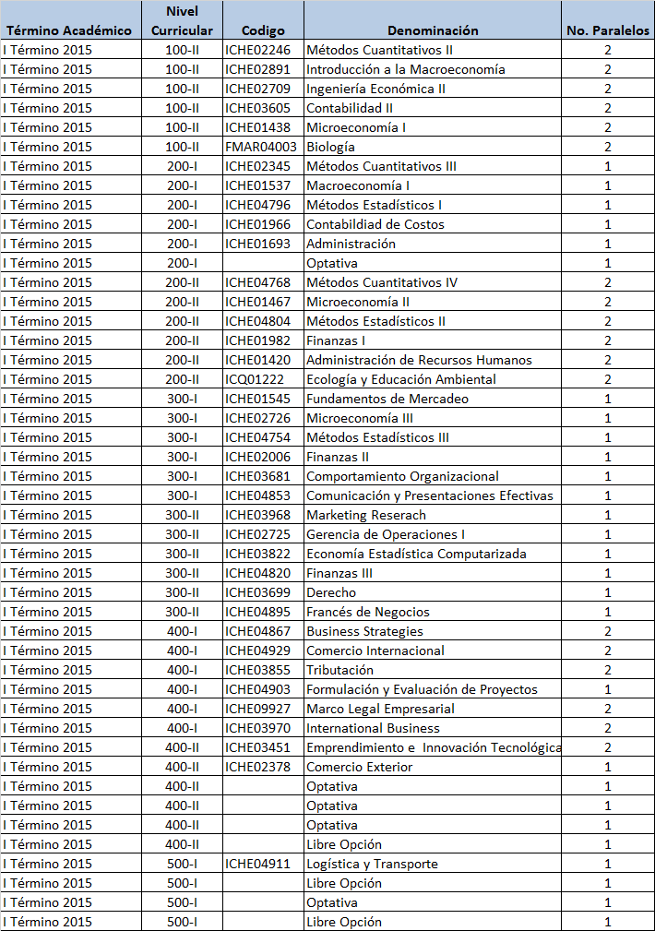
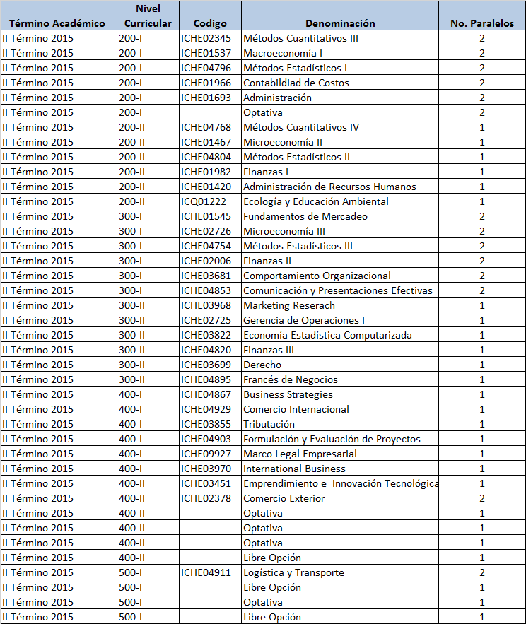

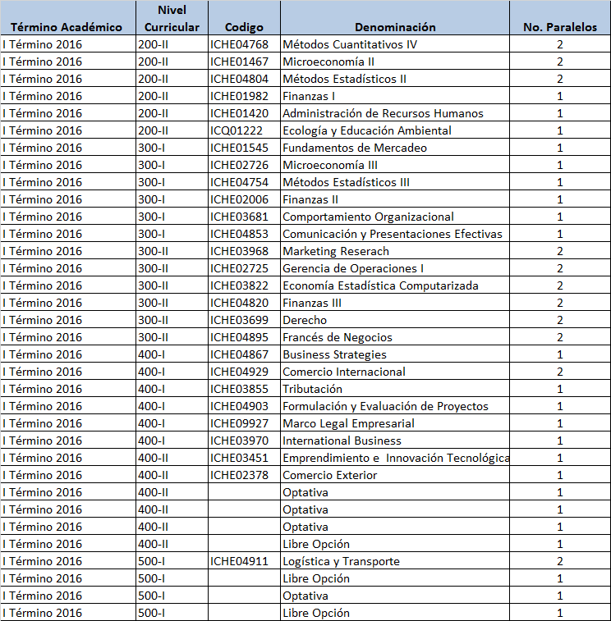

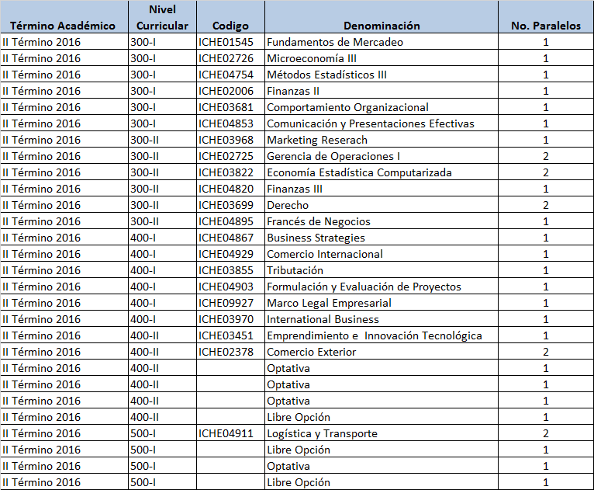

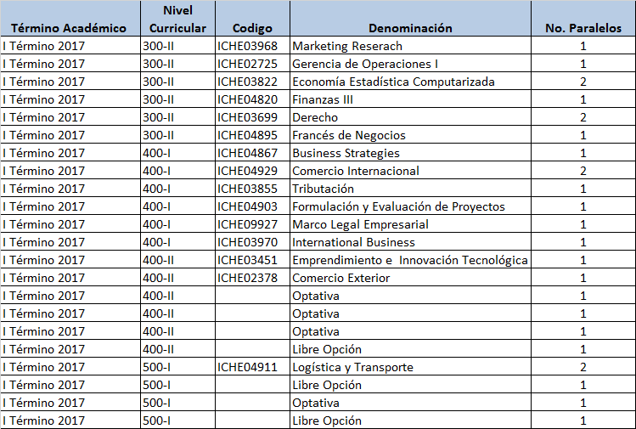

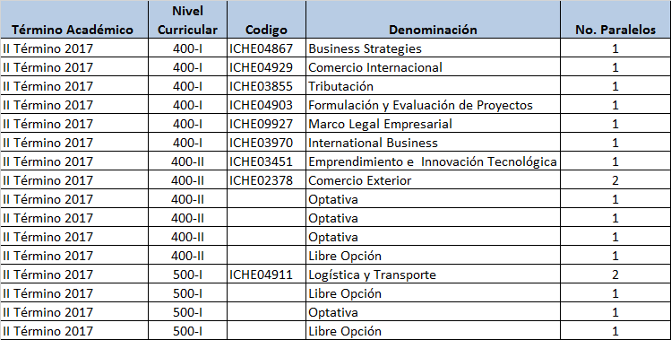
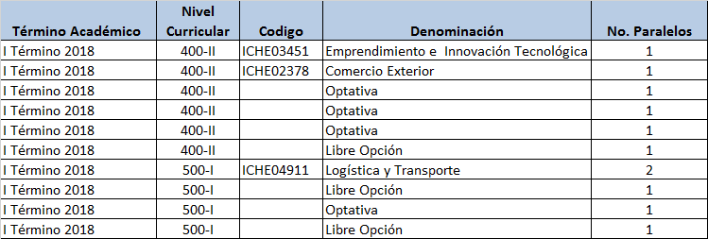

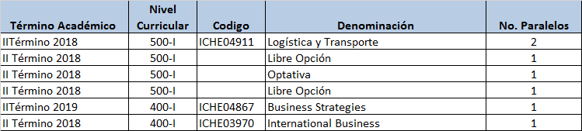

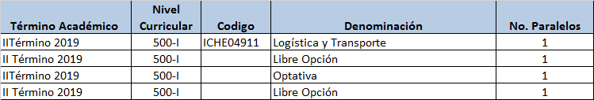

Es importante recordar que si bien es cierto, los estudiantes de la última promoción que ingresaron a INI (2014-2S), deberían de terminar su malla en 2018-2S, por prudencia y en función del porcentaje de asignaturas aprobadas que se analizó en la sección anterior, se ha decido planificar también asignaturas para los períodos 2019-1S y 2019-2S, semestres en los cuales se dictarán las mismas asignaturas que se ofertaron el períodos 2018-1S y 2018-2S respectivamente.
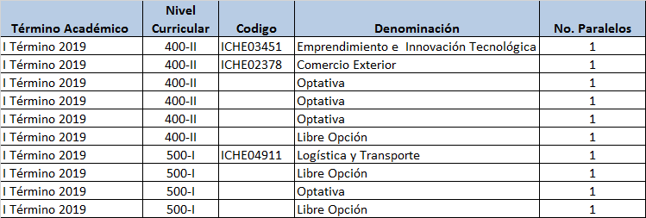

Además cabe destacar que en el período 2018-1S se ofertaran asignaturas específicas de INI, correspondientes al nivel curricular 400-I, que se ofertarían previamente en el término 2017-2S, de esta manera los estudiantes “rezagados” podrán cursar y aprobar estas asignaturas que no se dictan en otras carreras y así poder continuar cursando las asignaturas que se ofertarían en los términos 2019-1S y 2019-2S. Estas asignaturas son:

ICHE04867 | Business Strategies | 1
ICHE03970 | International Business | 1

Adicional a ello, como ya se explicó en el apartado anterior, es importante considerar la posibilidad que el estudiante tiene de registrarse en la “Materia Integradora” como opción de titulación. En función de ello, la planificación de dicha materia, será:

Término Académico | Materia Integradora | No. Paralelos | Cupo Máximo
I Término Académico 2015 | Análisis de Negocios | 4 | 16
II Término Académico 2015 | Análisis de Negocios | 4 | 16
I Término Académico 2016 | Análisis de Negocios | 4 | 16
II Término Académico 2016 | Análisis de Negocios | 4 | 16
I Término Académico 2017 | Análisis de Negocios | 4 | 16
II Término Académico 2017 | Análisis de Negocios | 3 | 16
I Término Académico 2018 | Análisis de Negocios | 4 | 16
II Término Académico 2018 | Análisis de Negocios | 2 | 16
I Término Académico 2019 | Análisis de Negocios | 2 | 16
II Término Académico 2019 | Análisis de Negocios | 2 | 16
I Término Académico 2020 | Análisis de Negocios | 2 | 16

Adicionalmente, en función de la holgura que tienen los estudiantes para la finalización de su trabajo de titulación, según lo dispuesto en el Reglamento de Régimen Académico, se ofertará también la Materia Integradora (1 paralelo, con cupo para 16 estudiantes) para: II Término Académico del año 2020.

Esquema del proceso de Evacuación

Resumiendo, el proceso de evacuación se describe a continuación:
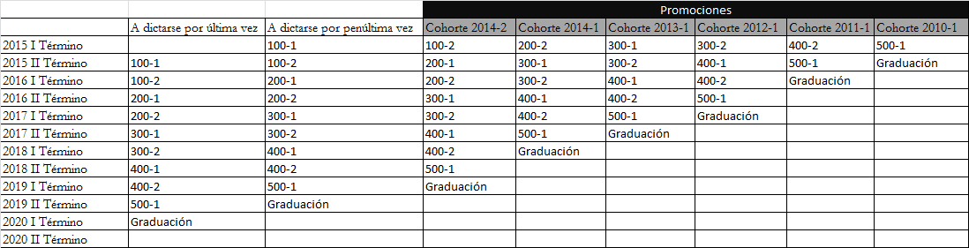

Reglas de Transición

Expuesto el estado actual de los estudiantes de la carrera de Ingeniería en Negocios Internacionales y una vez presentada la planificación académica de la carrera hasta el año 2019, a continuación se presentan las reglas de transición que tienen como objetivo contribuir a que el estudiante de la carrera de Ingeniería en Negocios Internacionales termine su malla curricular de manera ágil, en el II Término Académico del año 2018 existiendo la posibilidad real, que en el II Término Académico del año 2019, todos los estudiantes (rezagados) terminen sus estudios, pudiéndose así graduar en el I Término Académico del año 2020. A continuación las reglas de transición, así:

- Que aquellos estudiantes de la carrera de Ingeniería en Negocios Internacionales que posean número de matrícula menor o igual a 2009, podrán registrarse sin prerrequisito, siempre y cuando tengan al menos 50 materias aprobadas. Donde una vez cumplidas las dos condiciones expuestas, el coordinador académico de la carrera deberá de analizar si el registro sin prerrequisito en la asignatura que el estudiante desea cursar, no afecta de manera significativa, el proceso de aprendizaje del alumno en dicha materia. Esta medida, ya ha sido aplicada, con algunas diferencias, para el proceso de registro correspondiente al I Término Académico 2013. (Véase Resolución Administrativa DEC-FEN-003-2013), justamente con el fin de agilitar la culminación de los estudios de los estudiantes rezagados.

- Que la carrera de Ingeniería en Negocios Internacionales, ofertará materias específicas de la carrera, correspondientes al nivel 400-I (séptimo nivel) en el I Término Académico 2018 (2018-1S), con el fin de agilitar la salida de los estudiantes rezagados, siempre que existan al menos 5 estudiantes que tengan la necesidad de cursar una determinada materia. Es así que dichos estudiantes podrán culminar el 100% de su malla curricular, máximo en el segundo término académico del año 2019. (para mayor detalle véase sección “Planificación Académica” del presente Informe)

- Que aquellos estudiantes de la carrera de Ingeniería en Negocios Internacionales, que no hayan podido registrarse de manera oportuna en las materias planificadas hasta el II Término Académico del año 2019, tendrán como alternativa convalidar materias y optar por carreras de pregrado), que a criterio de ellos, les resulte como alternativa más conveniente. Esta regla es coherente con el Artículo 7 del Reglamento de Estudios de Pregrado de ESPOL que dice “Todo estudiante podrá, hasta por segunda vez, cambiarse a otra carrera en la ESPOL, sujetándose a las reglas de admisión de la carrera que aspira.”
>>>>>0<<<<<

